郑州电子科技中等专业学校

中等职业教育质量年度报告

（2023）

二〇二二年十二月十九日

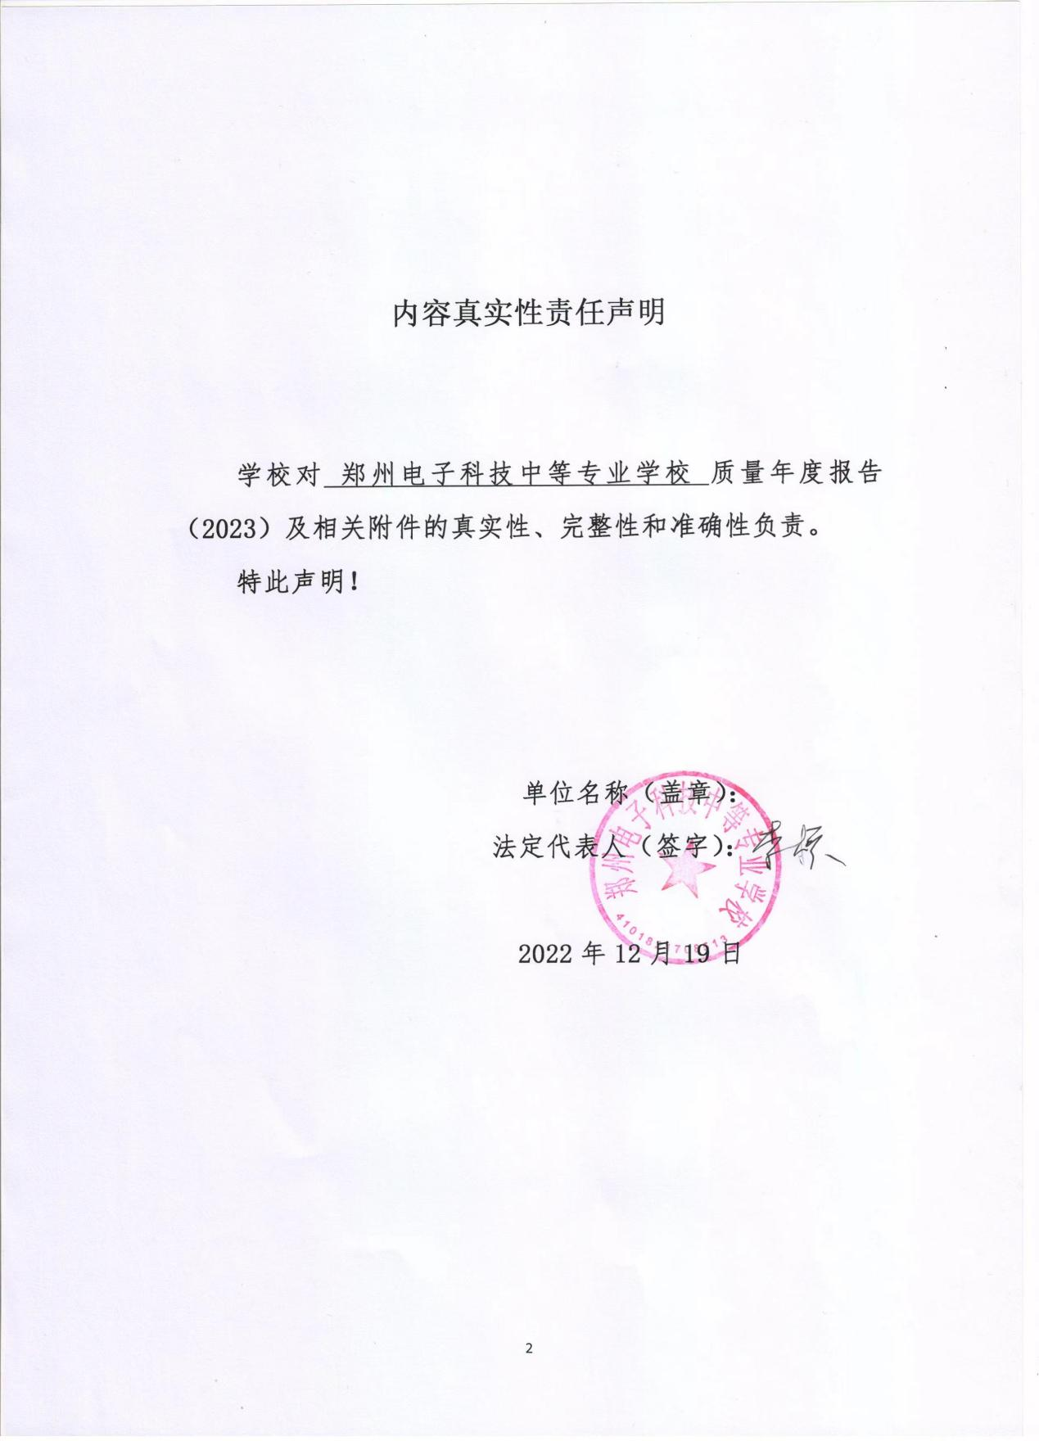

目录
- 学生发展质量
1.1党建引领………………………………………5
1.2立德树人………………………………………6
1.3在校体验………………………………………7
1.4就业质量………………………………………11
1.5创新创业………………………………………12
1.6技能大赛………………………………………15
- 教育教学质量
2.1专业建设质量…………………………………17
2.2课程建设质量…………………………………22
2.3教学方法改革…………………………………24
2.4教材建设质量…………………………………26
2.5数字化教学资源建设…………………………28
2.6师资队伍建设…………………………………29
2.7校企双元育人…………………………………30
- 服务贡献质量
3.1服务行业企业…………………………………36
3.2服务地方发展…………………………………36
3.3服务乡村振兴…………………………………37
3.4服务地方社区…………………………………38
3.5具有地域特色的服务…………………………38
3.6具有本校特色的服务…………………………39
四、政策落实质量
4.1国家政策落实…………………………………39
4.2地方政策落实…………………………………41
4.3学校治理………………………………………43
4.4质量保证体系建设……………………………48
4.5经费投入………………………………………49
五、面临挑战………………………………………52

郑州电子中等专业学校
中等职业学校教育质量年度报告
（2023）年度

1.学生发展质量
1.1党建引领
火车跑的快，全靠车头带。如何抓住职业教育发展的机遇，面对日益严峻的竞争环境与挑战，一个学校领导班子的政治站位、大局意识、发展思路关系到学校的未来。近年来，郑州电子科技中等专业学校坚持以党建为引领，树牢“四个意识”，坚定“四个自信”，秉持“升学、就业双通道；素质、技能双具备；立身、成才双全景”的办学理念，学思践悟，知行合一，以党建高质量推动学校发展高质量，走出了一条“党建引领职教发展 创新铸造出彩人生”的特色办学之路。
郑州电子科技中等专业学校党支部现有正式党员18名，学校制定并实施“党支部领导下的校长负责制”，加强党建对教育工作的全面领导，把抓好学校党建工作作为办学治校的基础，把党建贯穿到办学治校全过程，修订健全支委会、校务会、校长办公会等议事规则，加强“三会一课”的学习力度，强化了民主集中制，决策实现民主化、科学化，班子凝聚力和战斗力进一步增强，从而提升了学校办学水平。
郑州电子科技中等专业学校建立了加强党员干部作风建设的长效机制，通过廉政谈话，加强党风廉政建设。党支部提出了组织警示、个人自省、群众监督三结合的廉政措施，教育党员干部践行“廉洁自律”，以求真务实的作风推进各项工作开展，积极营造风清、气正、劲足的良好工作氛围。
一是做到严格自律。认真贯彻落实党风廉政建设和廉洁自律的各项规定，严格按照规定程序办事，充分发挥干净干事的榜样作用。
二是严格落实党风廉政建设责任制。形成党支部统一领导、齐抓共管的工作机制，把党风廉政建设与教育教学活动结合起来，着力解决教师群众关注的热点难点问题。
三是认真搞好党务、校务公开，广泛接受社会监督。
郑州电子科技中等专业学校党支部在注重加强党员学习习近平新时代中国特色社会主义思想和二十大精神理论知识的同时，注重强化党员的党性意识和模范表率。学校始终以抓党建塑师德，抓党风促教风，培养师生需要的党员教师。秉持师德修心，加强廉政约谈、警示教育，签订《师德师风承诺书》，开展“做新时代四有好教师”等主题教育活动，涌现出一批师德标兵；设置党员先锋模范岗，开展党员教师结对帮扶、关爱贫困生活动，让党员干部亮明身份，引领广大师生争先创优，教师队伍教学能力显著提升。
1.2立德树人
郑州电子科技中等专业学校坚持把思想政治教育、社会实践活动、校园文化建设、服务学生就业等方面融入到党建工作中来，帮助青年团员坚定马克思主义信仰、坚定社会主义信念、增强对改革开放和现代化建设的信心、增强对党和政府的信任，解决好精神动力问题。
郑州电子科技中等专业学校通过党建带团建的模式，根据中职学校特点，积极打造“产教融合”主题文化，牢固确立“品优，技强，体健，仪美”的人才标准，围绕“培养具有良好职业道德，适应社会需求与发展，能熟练掌握专业技能的应用型人才”的人才培养定位，引导全体学生大力弘扬工匠精神，走上技能成长成才之路。
郑州电子科技中等专业学校团委在党支部的指导下，通过践行中职生公约、中华魂主题教育活动、爱国主义教育系列活动涵养核心价值观，以德育人。校团委广泛宣传学校理念文化，开展理念文化解读专题讲座、“理念文化进班级”系列活动，通过手抄报、黑板报、主题班会比赛、演讲比赛等多种形式开展文化交流、展示，立德树人。
以抓党建促管理，以抓党建带团建，把党建工作与教育教学、学生德育相结合，树立形象，展示作为，引领学校跨越式发展。当前，郑州电子科技中等专业学校正奋力擦亮党建品牌，努力成为教育系统党建工作的一面旗帜。
1.3在校体验
郑州电子科技中等专业学校注重培养应用型、技能型人才，努力为国家、为企业培养大量合格人才。鼓励式教学、双师型师资、实习实训帮助学生做好职业准备。从学习、生活，到校内活动、爱好的培养，学校与老师都给予了学生许多发展的空间与机会。以下是部分学生对于学校生活的一些感受：
（1）学习方面
我是22级电子商务班的学生荆中乂，首先我们学校是专业课和文化课相结合教学的，除去专业课，文化课数学、英语、语文，我们还有道德素养之类以及心理健康的课程，老师们真的是认真教学的!中专的一些学生大多每天自愿当混子，但是学校老师真的教的很用心!我们辅导员特别知情达理特别和蔼!总结就是一句话在好的学习环境下，更能促进我们的学习和成长。
我是22级艺术设计与制作班的学生徐甜，在学习过程中，我感到特别快乐。和老师互动、交谈，课堂上主动提出自己的问题，老师都会很有耐心的讲解指导。和老师在一块儿交谈就像姐姐一样，有家人的感觉，很亲切。
郑电给了我很多锻炼自己的机会，学校开展了很多丰富多彩的活动，比如校园黑板报比赛，我们班的黑板报就是我组织的，和同学们一起努力合作画出最美的黑板报，第一次得了第二名，我们不甘心，经过我们不懈的努力，我们的板报连续两次获得第一名，我们都开心极了。有时候因为天气比较冷，我们晚上拿着画笔在外面黑板报上被冻得瑟瑟发抖，那个时候想过放弃，但是想到之前的好成绩都是我们的努力和坚持换来的，大家互相鼓励，最后都坚持了下来。
我深信努力认真是做好每件事情的前提，每一次画完作品，签上自己名字和时间的那一刻，特别有成就感。梦想不会离我太远，所有的努力都在慢慢变得清晰。
（2）饮食方面
我是21城轨专业的学生王安君，学校餐厅准备了很多类别的食物，无论是从南方来的还是从北方来的都会在学校的餐厅见到自己喜欢的食物，我比较喜欢吃学校的自选菜米饭，自选菜米饭可以选自己喜欢吃的菜，番茄炒鸡蛋的汤汁用来拌米饭嘎嘎香。
（3）生活方面
我是21级电商专业的一名学生，宿舍每天都会有阿姨进行打扫，保持着宿舍走廊、厕所环境的干净整洁，每个宿舍内设有空调，让我们的睡眠环境有了很好的保障，另外有老师和教官住在宿舍以便于解决各种突发问题，我觉得这点非常的好，在宿舍内非常的有安全感。
我是22级城轨专业的学生，回到宿舍时，室友的柜门掉下来了，正在大家一筹莫展得时候，突然想起可以去找宿管阿姨。阿姨的宿舍就在一楼，大家有什么问题都可以很快的得到解决，此时此刻觉得在学校就仿佛在家一样。不仅在宿舍内有问题可以很快的得到解决，学校还配备了超市、水果店、理发店、汉堡店、快递站、医务室、洗衣房等让我们真的非常便利。
（4）课余活动
我是22级动漫专业的曹皖豫，课余时间，我们动漫专业的梅老师会带我们一起做游戏，我非常喜欢反侦探游戏，训练我们的观察能力和推理能力，促进同学们之间的默契，也带来了快乐。她会通过心理课，教我们如何照顾自己的心灵。
我们成立了动漫社，大家特别喜欢cosplay，各个打扮成自己喜欢的角色，真的很有趣。在放学和周末去参与活动，既锻炼了大家的社交能力，又收获了开心。
我们还会组织一些有趣的桌面卡牌游戏，比如剧本杀，这也是当下十分流行的游戏，每一个剧本就像是一场电影也像是一场旅途，大家可以暂时忘掉自己的身份，演绎着剧本里角色的悲欢离合，聆听不一样的故事，感悟不一样的人生。
学校给我们提供舒适的环境，知行合一的学习平台，让我有放飞理想的机会，人生开始有了新的起点，遇见即是幸运，愿一路同行，感恩当下我们所拥有的一切。
以上这些，都是来自学生真实的感受，通过学生的角度不难发现，没有天生的坏学生，只要愿意多与学生沟通，了解学生内心学习的真实想法，因材施教，每个学生都能绽放属于自己的光芒。
根据郑州电子科技中等专业学校2022年度工作重点，学生在校体验满意度作为郑州电子科技中等专业学校管理绩效评价的重要指标内容。学校通过发放相关调查表调查学生对学校各项工作的满意度，通过随机抽取70%调查结果进行数据分析，学生在校理论学习满意度为89%、专业学习满意度为94%、实习实训满意度为95%、校园文化与社团活动满意度为94%、生活满意度为96%、校园安全满意度为98%、毕业生对学校满意度为98%。
1.4就业质量
2022年度郑州电子科技中等专业学校毕业生数量总数为756人，其中就业人数为377人占学校毕业生总数的49.88%；升学人数为375人占学校毕业生总人数的49.60%；待业人数为4人占学校毕业生总数的0.52%。
升学经典案例
郑州电子科技中等专业学校音乐表演专业陈禹铭于2022年以统考成绩179分、校考成绩93.17分的优异成绩考入广州体育学院。陈禹铭同学由2013年舞蹈业余班接触到郑州电子科技中等专业学校音乐表演专业负责人后加入郑州电子科技中等专业学校正式开始他的舞蹈生涯。在他的论述中：郑州电子科技中等专业学校音乐表演专业的负责人范老师不仅对其专业帮助很大，而且也在生活中教会了其做人做事的道理。陈禹铭同学还表示非常庆幸在其舞蹈生涯中遇到范老师，范老师不仅是他的良师更是他的益友。
就业经典案例
郑州电子科技中等专业学校电子竞技专业某学生借助自己的专业性知识及技能在互联网快速发展的今日在视频平台收获粉丝十万余粉丝，在校期间凭借视频剪辑技能便月入六千元以上，毕业后事业更是蒸蒸日上。这位同学表示：在接触电子竞技专业之前父母对其专业偏见很大，但是郑州电子科技中等专业学校的电子竞技并不等同于电脑游戏而是许多新兴互联网专业技能的汇总。在郑州电子科技中等专业学校就读期间凭借自己的专业技能的良好的就业环境成功赢得了父母的任可，感谢郑州电子科技中等专业学校带给他人生路上的方向！
郑州电子科技中等专业学校是梦想起航的奠基石，为众多学子未来的发展之路指明方向。无论是学生们选择求学还是就业，学校都无条件支持并给予最大能力的帮扶！
1.5创新创业
2022年度郑州电子科技中等专业学校毕业生就业数量总数为377人，其中就业人数为352人占学校毕业生总数的93.36%；创业人数为25人占学校毕业生总人数的6.64%；
案例一：
籍贯南阳的王茂林同学于2019年8月在郑州电子科技中等专业学校音乐表演专业就读，学生在校学习音乐表演专业，在校期间学习态度端正、勤奋好学、成绩优秀，有一定的组织和协调能力，在校内的舞蹈比赛中表现突出，现于22年6月份毕业。该同学在校勤学好问，利用课余时间请教老师创业的问题，经就业办老师的指导下，开始进行自主创业，22年7月份开办茂林舞蹈工作室，地址位于：河南省南阳市宛城区溧河物流园城南里美食文化街B栋3201室。工作室成立至今，学员人数20人，主要学习拉丁舞。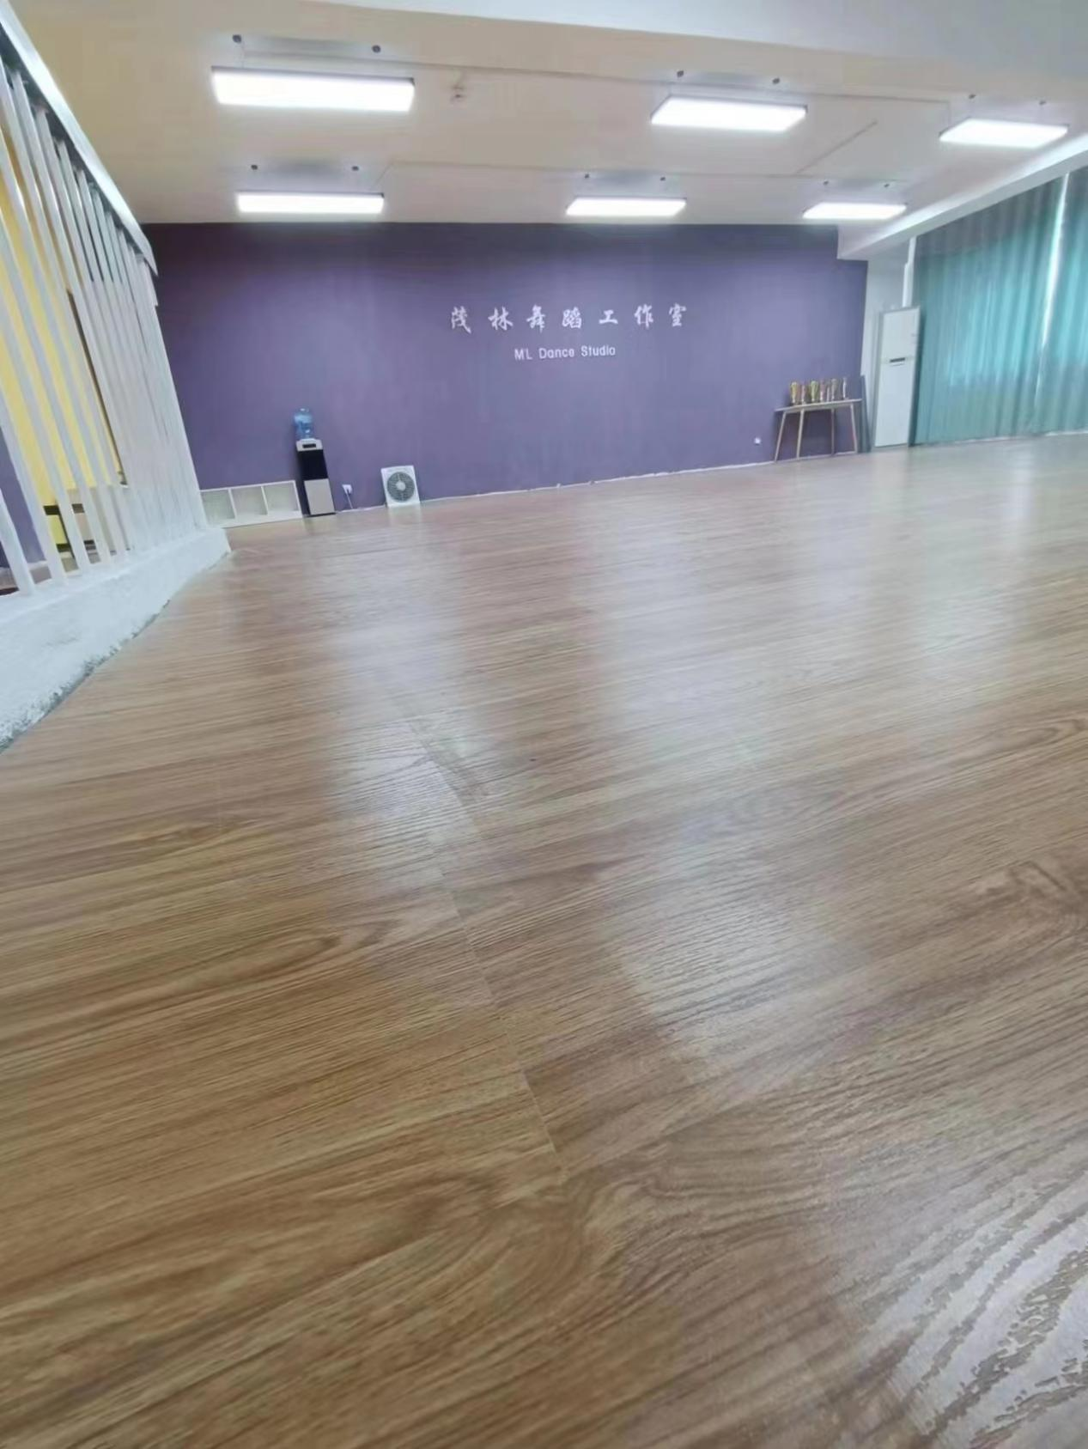
案例二：
籍贯商丘的刘家豪同学目前在河南省商丘市柘城县开设家豪舞蹈艺术中心，目前经营三个校区，学员人数达到120人左右，主要经营中国舞、拉丁舞以及吉他、尤克里里的教学。刘家豪同学2019年8月就读于郑州电子科技中等专业学校音乐表演专业，在校期间谦虚谨慎、勤奋好学，注重理论和实践相结合，将所学的课堂知识能有效的用于实际工作中，再就业办老师的鼓励与指导下，毕业后创办了家豪舞蹈艺术中心，相信他在今后的工作中会取得更加出色的成绩。
表：3满意度调查表
序号 | 指标 | 单位 | 2022年 | 调查人次 | 调查方式
1 | 毕业生满意度 | % | 97% | 1000人 | 问卷调查
2 | 用人单位满意度 | % | 99% | 100个 | 电话调查

1.6技能大赛总结
为了进一步激发学生专业技能学习的兴趣，提高学生的综合素质，以赛促学，以赛促教，以赛促改，营造学生学技能、比能力的良好氛围，从而全面提高学生的职业素质和技能水平，培养合格的技能型人才。对这次比赛学校非常的重视，积极的向学生宣传本次技能大赛，为了能够更好的参赛，相关的技能专业老师对学生进行全面的培训。下面是几个这次参赛同学的情况：
第一个是21级艺术设计1班王亿菲同学，王亿菲同学参加的是国学朗诵比赛，在学校宣传此次的技能大赛的时候，王亿菲同学积极的报名，她在学校里面的成绩优异，品德兼优，并且还是班级里面的班干部。在开始选择题目的时候，王亿菲同学选择了一篇关于国学的经典文章进行朗诵，她刚开始练习的时候有点紧张和怯场，不知道该如何去将这篇文章朗诵的非常有感情，非常的有情怀，就在她非常苦恼的时候，我们专业的国学老师对她进行了指导和培训，她虚心的听取老师的建议和指导，并且在课余时间努力的练习，让自己以最快的速度就掌握朗诵的技巧并熟练的将这篇文章朗诵的慷慨激昂、声情并茂、抑扬顿挫。也正是这次的努力加上老师对她的激励，这次她在比赛中更好的发挥了自己的实力，也获得了很好的成绩。
也正是通过这位学生这次的比赛，激励我们，只要我们肯吃苦，肯努力就能够学好每一项专业技能。
接下来就说说21级汽车运用与维修专业的赵旗旗同学，她参加的是飞花令，当她选择这个题目的时候也是觉得这个题目非常的有趣，当指导老师问道，为什么会选择这个题目的时候，她说这个飞花令平时跟同学们在课余时间就经常的玩，不过觉得自己的知识量还不够，也想通过这次的比赛，能够让自己开阔视野，增加自己的知识量，让自己更加的充实，也正是有平时的基础再加上在课余时间扩充自己的知识量，也让他在这次比赛中取得了优异的成绩。
通过赵旗旗同学的这次比赛，也提醒我们不光要学好自己的专业课，在课余时间也要通过这种“游戏”的方式开阔自己的视野，让自己学到更多的专业知识和技能。
最后让我们再说说21级艺术设计的“数学小天才”山靖雅同学，为什么说她是“数学小天才”呢，当然这都要归功于山靖雅同学平时在课堂上的认真听讲和课下自主的去做一些数学练习题等，她不断的去提升自己，不懂就问，养好了良好习惯，也正是她的这些良好习惯让自己赢得了这次比赛的奖项，所以说只要肯努力，肯下功夫就没有什么是难事。山靖雅同学说也正是因为平时课余时间多看了一些相关的书籍、练习和学习自己喜欢的其他专业技能，让自己更加的充实。
通过大赛，达到以赛促进教学质量的大幅不断提升，以大赛促进实习实训设备改进的目的。也正是这次比赛，能够体现学校非常重视学生的全面素养，重视学生的技能培养。大赛后向全体师生宣传本次大赛，充分发挥技能大赛的引领和辐射作用。为国家，为企业培养技能突出，素养全面的大量合格人才。
- 教育教学质量
2.1专业建设质量
专业建设是学校教学的基本建设之一，是学校优化组织结构、突出办学特色、提高办学质量、培养适应社会需要的专业技能人才的根本措施。2022年郑州电子科技中等专业学校共设有6个大类，12个专业。具体专业设置如下：
郑州电子科技中等专业学校专业设置一览表
专业大类 | 专业 | 学制
电子与信息大类 | 计算机应用 | 3年、1年、3+2
 | 计算机网络技术 | 3年
 | 现代通信技术应用 | 3年
财经商贸大类 | 电子商务 | 3年、1年、3+2
交通运输大类 | 汽车运用与维修 | 3年、1年、3+2
 | 城市轨道交通运营服务 | 3年
文化艺术大类 | 音乐表演 | 3年
 | 舞蹈表演 | 3年
 | 美容美体艺术 | 3年
 | 艺术设计与制作 | 3年
装备制造大类 | 制冷和空调设备运行与维护 | 3年
教育与体育大类 | 运动训练 | 3年
多年来，郑州电子科技中等专业学校始终坚持“学校发展跟着市场需求走，专业建设跟着人才缺口走，人才培养跟着企业需要走”的专业建设思路，科学设置专业，优化专业结构，改造老旧专业，开发特色专业，突出骨干专业，集中力量做大做强优势专业。采取专业设置和市场需求相结合，技能训练和岗位要求相结合，培养目标和用人需求相结合的措施优化专业结构。
近些年，随着经济的发展，企业为了提高竞争能力以及扩大市场份额，对广告等专业人才需求大增，同时人们对室内装修的要求逐步提高，平面设计、室内设计等领域人才需求逐年提升。2022年郑州电子科技中等专业学校结合已有专业优势，结合当今社会人才需求及河南省内的就业需求及学生需求，新增艺术设计与制作专业。艺术设计与制作与海天恒基装饰集团合作办学，进一步提升该专业的办学实力。
在各专业教学中，郑州电子科技中等专业学校坚持“抓好基础教育，强化专业实践技能，提高学生综合素质”的教学指导思想，不断强化职业道德教育，以技能大赛为指挥棒，以赛促教，以赛促改，结合教育部2022年修订的《职业教育专业简介》对中职教育专业设置的指导指挥，优化专业课程设置，调整实训内容，不断提高学校的专业教学能力。
在实训室建设上，郑州电子科技中等专业学校建立了汽车运用与维修、美容美体艺术、舞蹈、运动训练、计算机、电子商务、艺术设计与制作、城市轨道交通运营服务、计算机网络技术等校内实训基地。各实训基地均可同时容纳多个班级同时开展实习实训。能同时满足教学实训、职业技能培训和鉴定的需要。
汽车运用与维修实训室，建筑面积500平方米，有实训汽车8台，举升设备6台，学生可在汽修实训室进行汽车发动机拆装，汽车各部件检修，汽车美容等实习项目。郑州电子科技中等专业学校的汽修实训室既是实训室又是汽修车间，同时承接汽车维修业务，保障学生在实践中学知识。
舞蹈专业共有舞蹈实训室5间，可以同时容纳200名学生进行实习实训，每间舞蹈教室都配有落地镜，中央空调，音响等设备。
美容美体专业共有实训室8间，可同时容纳200名学生实习实训。美容美体设有皮肤管理实训室，中医养生实训室，美容养生情景实训室，面部微调实训室，美甲实训室，化妆实训室，美发实训室，可实现该学科多门课程实训。
计算机专业共有实训室5间，可同时容纳300名学生上课和实操。主要学习计算机网络知识，计算机软件等实用技术。
郑州电子科技中等专业学校与郑州郑电汽车服务有限公司、海天恒基装饰等企业合作，建立了稳定的校外实训基地，在专业教学、实训等方面进行合作，制定了合作实施方案，定期开展实习。做到“校企结合、定岗实习、工学结合、循环学习、稳定就业”，实现了资源共享，优势互补。
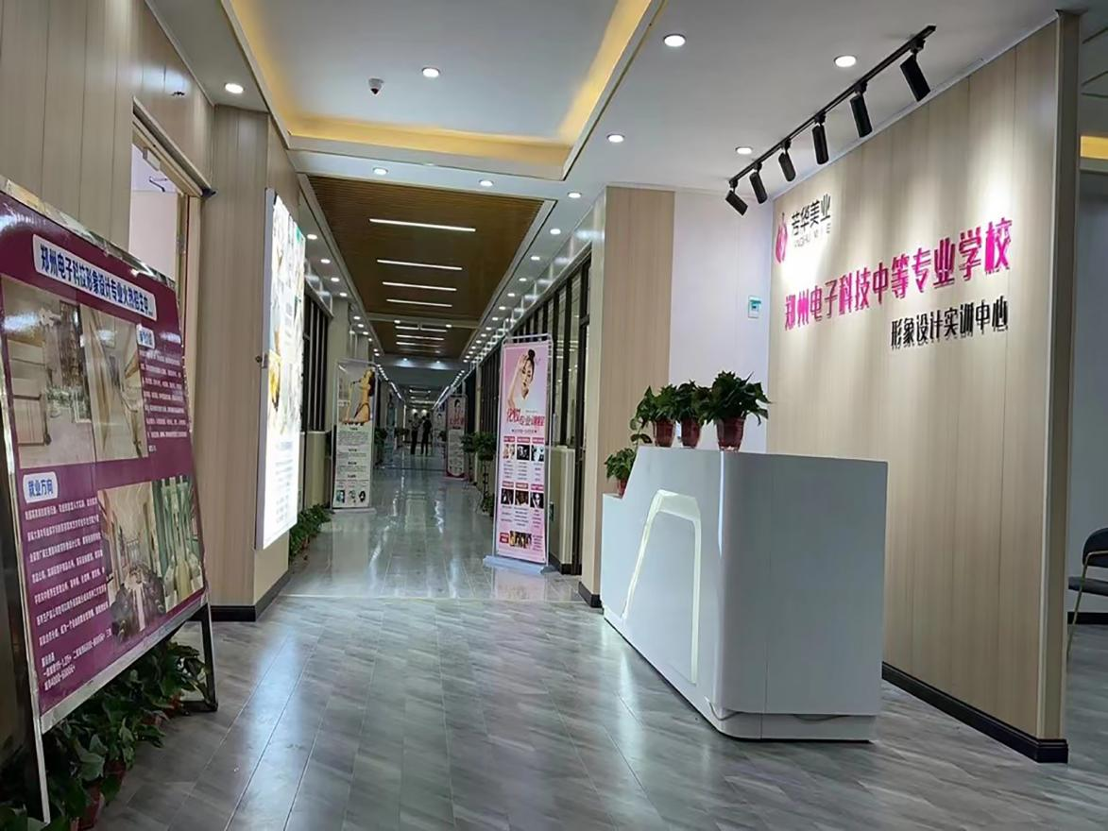
形象设计实训室

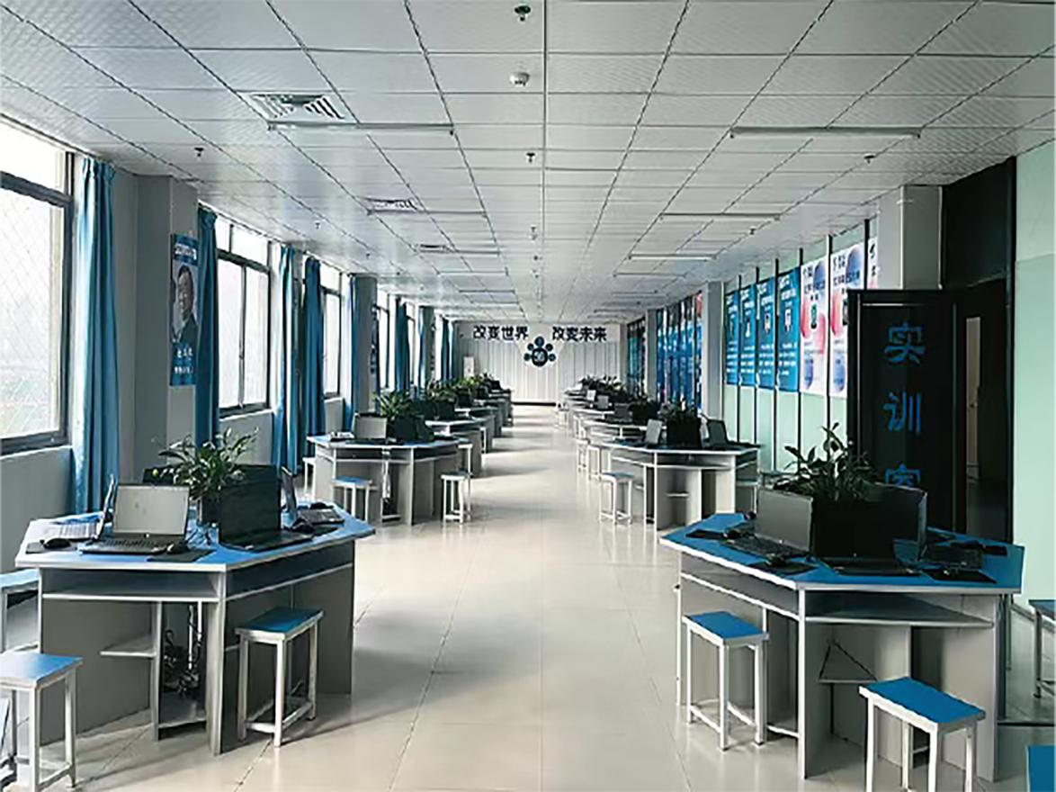

计算机专业实训室
2.2课程建设质量
课程是教学的核心，郑州电子科技中等专业学校主要从以下几方面进行课程建设：
加强课程特色建设，增强课程实用性，优化课程设置，培养复合型人才。采取的主要措施有：（１）不断建立健全各专业实践教学基地，进一步完善实训基地硬件设施设备，如计算机实训室、汽修实训室、城轨实训模拟舱、音乐表演实训室等；（２）建立、规范、更新实训案例题库，广泛采用案例教学法；（3）举办知识大赛与实践案例分析竞赛，培养学生的综合素养与能力，如计算机专业电竞“王者荣耀”竞赛、电子商务网络营销知识竞赛等。
加强实践性教学环节，使教学内容更贴合各专业职业化人才需求。积极开展案例教学、情景模拟、小组讨论、作业训练等多种教学方式。根据不同专业及课程结构，做好教学内容的取舍，在实践教学中，在学生应用能力培养上采取不同的教学策略、方法，并长期坚持下来。
加强课程实践性教学环境建设，科学设计实践教学项目
（1）加强校内实训实验环境建设，改善课程实践教学条件。使学生在“做”中“学”，在“学”中“做”，发挥学生学习的主观能动性和创造性，使学生成为学习的主体，教师起到指导、辅助作用，提升学生分析、解决企业管理过程遇到的问题的能力。
（2）创新设计课程实践性教学项目，促进理论联系实际、观察、分析和解决问题的能力，增强学生的学习兴趣，培养学生的学习能力。结合课程内容，布置足量的体现实践性要求的作业。如案例分析报告及讨论；阅读企业计划文件资料、阅读企业经营方案，并对其评价。
郑州电子科技中等专业学校电商课程改革典型案例
职业教育特点决定了教学中要依据课程特点因地制宜地开展教学。郑州电子科技中等专业学校电商专业课以实践性教学为重点，调整专业实践课程比例，使实训（实践）课程更加丰富，大力开展实践性、实验性教学，以知名企业案例为抓手，代入分析案例教学，如京东、亚马逊、天猫旗舰店、抖音电商等组织形式和内容丰富的精品课程，标新立异，形成郑州电子科技中等专业学校自己的特色，以特色赢得精品课程建设的成功，然后再由其成果带动其他各学科全面发展。
进一步优化电子商务课程设置，调整专业核心课程比例，如在2022年之前电子商务专业的专业理论课程占比为总专业课的65%左右，而本年度专业理论课程占比为总专业课的35%左右，增加了相应的专业实践课程，同时提升课程设置的实用性、前瞻性，去除“花样”式课程，在核心课程和专业理论课程、专业实操课的建设中，基础课程的教学内容要为后续专业课程打好基础，专业课程则要紧密结合学员的任职需求。稳扎稳打地完成培养综合性、实用性电商人才目标。
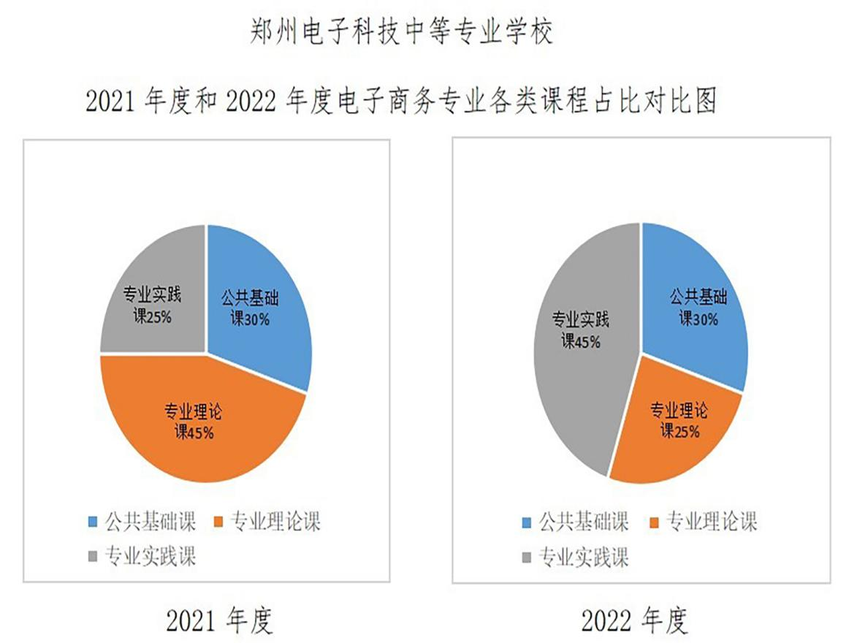
2.3教学方法改革

郑州电子科技中等专业学校教务科2022年为了大力推进课程教学方法改革，提高教学水平和整体教学质量，多次召开教研会，成立各学科教研小组，针对学生学习过程存在的问题进行讨论，改进传统理论课教学重灌输轻内化、重认知轻体验、重理论轻实践的弊端，改变了传统一考定成绩的弊端，实现教学方法改革。

了解学生是进行因材施教的重要前提。为了充分了解学生需求，把握学生特点，有的放矢地进行教学设计，郑州电子科技中等专业学校教务科在教研会上，以班级为单位讨论该班学生特点，充分了解学生的优点与不足，对于该班级存在的问题商量应对策略，针对性的进行教学设计。

改变传统一成不变的授课方式，优化课程设计，对一节课45分钟做出合理规划，包括导入，新授，小结，复习等教学流程。授课过程中讲究科学的学习方法，穿插趣味故事，增加视频动画，吸引学生注意力，从而有效地提高学生的学习效率。

课堂授课主要满足的是学生的共性需求，学生的个性需求还应该通过课外来满足。很多教师通过课间探讨、课后交谈、办公室面谈等方式与学生近距离交流，使学生掌握了在课堂上无法学到的东西。一对一、面对面的交流方式在促进师生之间学术交流的同时，也促进了师生之间的思想和感情交流。

郑州电子科技中等专业学校结合学生特点，发挥学生特长，实现考核方式多样化。平时成绩占百分之三十，期末成绩占百分之七十。学生平时课堂表现，作业完成情况，是否积极参加班级活动，乐于助人等都会纳入平时成绩。注重学生成绩的同时也注重学生的学习成长过程，改变以往试卷分数决定一切的弊端。

郑州电子科技中等专业学校英语教学方法改革案例

郑州电子科技中等专业学校学生英语基础较差，而在英语的学习中，学习环境非常重要。教师要营造一个简单而愉快的学习环境。在教学方法上彻底改变过去一言堂，满堂灌的格局，以生动活泼的方法进行“听、说、读、写、演、唱、画”，寓教于乐。教师真正发挥其主导作用，一改以往单纯的演讲者形象，成为一名出色的导演。英语学习中，单词是基础，也是同学们的弱项，在这些基础知识的教学中，老师把单词背诵转化为谐音，故事，把死记硬背转化为形象记忆法，自然拼读记忆法，加速同学们的记忆，改变以往“老师问，学生答”的方式，采用分组比赛记忆单词，激发学生积极性和荣誉感。英语不仅要会背，还要会说，要大声讲出来，进行语言练习时，学生们进行角色扮演，辅之于各种手势，充分融入其中。另外语法讲解过程中强调重视语法学习的“先理解，再记忆，后应用”，整个过程中，根据学生的反馈，灵活变动问题的难易程度。经过老师们一系列的努力，学生们参与课堂活动的积极性被调动，课堂气氛变得活跃了，从作业情况和学生反馈来看，效果显著提高。
2.4教材建设质量
党的二十大报告首次提出“加强教材建设和管理”，教材是人才培养的重要支撑、引领创新发展的重要基础。职业教育为我国社会经济发展提供了强有力的人才和智力支撑，而教材质量对教育教学水平有着直接影响，加强教材的选用、管理，把优质教材引入课堂至关重要。
(1)建立科学的教材选用制度
为保障教学质量，郑州电子科技中等专业学校制定了科学、严格的教材选用审批制度，从制度上把关，确保高质量的专业课程教材进入课堂。
郑州电子科技中等专业学校严格遵守国务院颁发的《职业院校教材管理办法》，选用国家精品教材，确立分级选用标准，公共基础课选用教育部公布的首批中等职业学校公共基础课程教材，专业核心课程优先选用获得全国优秀教材奖(职业教育与继续教育类)的优秀教材；其他课程也秉持着 “价值导向鲜明、教育理念先进、质量水平高、社会评价好”这一标准选择贴近教学实践的优秀教材。
（2）结合学科特点，突出中职特色
郑州电子科技中等专业学校慎重考虑中职学生的学情，注重教材知识点由浅入深由易到难循序渐进，确保知识结构严密扎实，既不遗漏知识点，也不互相重复。考虑到中职学生除学习理论知识外，还需要大量动手实践，学校在选用教材时，也格外关注教材中是否有大量的实操指导，能否适用于学校学生情况。另外，教材内容要图文并茂，课程结构设置合理，能有效调动学生兴趣，激发学生的学习激情，促进学生的个性化发展。
（3）积极推进教材落实到实际教学中
为避免教学内容与实际工作岗位技术应用脱节，郑州电子科技中等专业学校鼓励专业课教师积极关注行业发展，及时了解行业新知识、新技术、新工艺、新规范等。对教材中未及时收录的学科发展新成果，学校鼓励专业课教师编写教学补充讲义及课件，确保学生在课堂上就能接触到行业最新知识，再经过实操训练，毕业后能迅速适应工作岗位，完成工作任务，成长为国家需要的实用型人才。
（4）推进信息时代的精品教材建设
随着互联网的快速发展，传统的“纸质教材+教辅”的模式已经不能满足实际教学工作的需求。郑州电子科技中等专业学校在选用教材时，注重选择包含配套数字化资源的教材，将教学内容生动化、形象化，既丰富了教学资源，又拓展了学生的学习途径。
2.5数字化教学资源建设
数字化教学资源包括多媒体素材、多媒体课件及网络课程、电子百科全书、电子期刊/书籍、各类网站等，其主要形式有文字、图片、动画、声音、视频等。这些教学资源通过多媒体技术、网络技术、计算机技术等汇集起来，形成一个丰富的知识资源库。
郑州电子科技中等专业学校教务科在原有资源的基础上，着力加强了专业教学资源库的整合，其中包括各专业教学课件的创新，教学素材的更新，以及音频教学资源的优化。该项数字化教学资源库的建设不仅供教师及学习者进行多元化的选择，同时也便于学校管理员的数据日常维护。
郑州电子科技中等专业学校重点进行了各学科题库建设。公共课建设有数学试题库、语文试题库、英语试题库、思政试题库各1个；专业课有电子商务试题库，音乐表演（幼师方向）试题库，汽修试题库各1个。这个知识资源库范围更大，包含的内容也更多，教师可进行灵活应用，为日常教学带来更大的可能性。
郑州电子科技中等专业学校对教学大纲，教学计划进行了重新汇编和修整，以及教学模式、教学管理的探究与创新，以上从教学内容的选择到教学模式的更改，都顺应了社会的发展潮流，即以学生为主导，以学生学习爱好及学习需求为重点，有选择有主次的进行学习。
对于郑州电子科技中等专业学校来说，数字化教学资源平台的建设任重而道远，这其中既有技术因素，也有制度因素，既需要学校自身在协调资源建设及提高教师素质方面做出努力，也需要外部企业的合作，最重要的是来自于国家政策的引导与扶持。
如何利用数字化教学资源来提高自身的软实力，更好的担负起培育人才的责任，当务之急是建设完善的有效的数字化教学资源库，因而，与其他学校一样，数字化教学资源库的建设也是目前学校建设的主要工作之一。
2.6师资队伍建设
郑州电子科技中等专业学校在2022年加强了教师队伍的管理，坚持“定岗定编、以岗定薪、按岗聘用、竞争上岗、合同管理”的聘用原则，加快推进以教师聘任制为核心的全员聘任制改革，进一步完善教师考核评价标准，建立以业绩和能力为导向、科学合理的教师考核评价机制。以专业建设为中心，建立高效灵活的高层次人才培养和引进机制，优化师资队伍结构，建设一支师德高尚、学风严谨、富有创新精神的高素质、高水平的教师队伍，稳步提高专任教师数量。
郑州电子科技中等专业学校在2022年加大对“双师型”教师的培养力度，安排教师参加职业教育、教学方法、新知识等方面培训，提高“双师型”教师职业教育理论，促进教学方法改革，及时掌握职业技术发展。培养及提高“双师型”教师的教学设计能力、课堂组织教学能力、实践教学指导能力和现代教学手段应用能力。有步骤地安排专业教师学习并取得职业证书，郑州电子科技中等专业学校的“双师型”教师人数正在逐渐稳步上升。
加强对全体教师的现代教育技术培训，鼓励教师了解和学习现代教育思想，进行形式多样的现代教育技术培训，使所有教师能充分利用各种现代教育资源，提高课堂教学品质和效率。
大力加强师德师风建设。贯彻和执行郑州电子科技中等专业学校教职工行为准则和行为规范“十要、十不要”的规定，坚持不懈地开展师德师风建设。加强制度建设，严格教师管理，把师德师风建设列入教师的岗位责任制，规范教师的职业言行，建立师德师风培训制度，对教师、辅导员等德育工作人员进行师德师风专题培训，组织开展师德师风讲座，并且定期检查和考核，不断提升职业道德素养。
教师情况：目前学校现有教职工115人，专任教师65人；其中本科以上学历99人，专科以上学历11人，研究生以上学历5人，占4.3％；具有初级职称1人；“双师型”教师2人。相关比例统计如下：
教师学历情况统计表
学年 | 教师数 | 专科 | 本科 | 硕士
2022 | 115 | 9.6％ | 86％ | 4％

2.7校企双元育人
为深入贯彻落实习近平总书记关于教育的重要论述和全国教育大会精神，郑州电子科技中等专业学校以习近平新时代中国特色社会主义思想为指导，加快促进产教融合。新职教法第九条提出:国家鼓励发展多种层次和形式的职业教育，推进多元办学，支持社会力量广泛、平等参与职业教育。新职教法多措并举推进企业办学，落实企业在职业教育中的主体地位，推动企业深度参与职业教育，鼓励企业举办高质量职业教育。新职教法释放的信号，是很多行业、企业甚至社会团体都可以参与到职业教育，是多形式、多形态的办学方式。可以动员更多企业力量和多方社会资源参与到人才培养的队伍建设中，聚焦社会经济发展中真正需要的高素质技术技能人才。企业如果真正发挥主体作用，将有利于改变“千校一面”的局面，让职业教育成为各行各业汇聚技术技能人才的蓄水池。
郑州电子科技中等专业学校坚持知行合一、工学结合。借鉴现代学徒制、企业新型学徒制、“双元制”等模式，校企共同研究制定人才培养方案，及时将新技术、新工艺、新规范纳入教学标准和教学内容，强化学生实习实训。随着我国经济结构和产业升级调整加快，各行各业对技能型人才的需求越来越迫切，职业教育的重要地位和作用越来越突出。2019年2月，国务院发布的《国家职业教育改革实施方案》明确提出：促进产教融合校企“双元”育人，其目标是，让企业参与职业教育的积极性有较大提升，培育数以万计的产教融合型企业，推动建设300个具有辐射引领作用的高水平专业化产教融合实训基地，为职业教育的发展和产业经济结构调整奠定良好基础。由此可见，推进 校企“双元”育人的外部条件已基本具备。
郑州电子科技中等专业学校根据自身特点和人才培养需要，主动与具备条件的企业在人才培养、技术创新、就业创业、社会服务、文化传承等方面开展合作。
在国家大力推行“产教融合、校企合作”的背景下，校企共建“汽车运用与维修”专业，成立了郑州郑电汽车服务有限公司，汽车专业的实践和理论课由企业一线汽车专业讲师授课，通过理论与实践相结合的教学模式，重在强调学生实践动手能力，“手把手”教学，“一对一”实训，使理论教学与技能训练，升学就业有机结合起来，为社会培育更多高级汽车汽修、营销和管理等专业人才，提高学生技能水平，为区域性经济发展培养高新技能人才。校企共建“艺术设计与制作”专业，与海天恒基装饰集团合作，为学生创造实习就业机会。海天恒基装饰集团近四百家加盟公司，分公司成功覆盖95%以上省份，现已形成“企业+教育+实践”的产业格局。通过搭建实践平台实现校企共同参与项目开发，强化实践训练环节。校企共建“动漫与游戏设计”专业，本专业拥有专业讲师20余人，与河南沁韶华文化传播有限公司等多家企业联合打造“企业课堂”，定时聘请企业及行业专家来校授课，培养德、智、体、美、劳全面发展的多维度、多层面、复合型高素质技术技能人才。校企共建“计算机网络（大数据方向）”专业，与郑州郑大大数据科技有限公司等企业合作，培养思想政治坚定，德智体美劳全面发展，适应区域经济建设和社会发展、紧贴市场IT需求的、为大数据产业发展需要、能从事大数据平台管理、大数据技术服务与产品运营等相关岗位的IT行业高素质技术技能人才。校企共建“美容美体艺术”专业，与芳华美业联合，由导师根据学生不同程度的需求指导实践，学习期安排大量实习机会，让学员打下良好的技术基础，积累实战经验，具有实战性强、实力性丰富的优势。学校积极为企业提供所需的课程、师资等资源，企业依法履行实施职业教育的义务，利用资本、技术、知识、设施、设备和管理等要素参与校企合作，促进人力资源开发。
郑州电子科技中等专业学校始终坚持培养符合地方经济社会发展需求的高素质技能型人才，将“深化校企合作，打造校中有企、企中有校、产教融合新格局”纳入学校发展规划。努力把郑州电子科技中等专业学校建设成为面向市场的就业教育、面向社会的跨界教育、面向能力的实践教育、面向人人的终身教育，为打造社会崇尚技能、人人学习技能、人人拥有技能的技能型社会建设作出应有贡献。
郑州电子科技中等专业学校汽车运用与维修校企双元育人典型案例
郑州电子科技中等专业学校汽车维修专业自立项建设以来，从基础调研入手，紧扣任务书，细化建设任务，以“工学交替、校企合作”的人才培养模式改革为核心，以课程体系建设为重点，以实训条件建设为保障，以“双师型”教师队伍建设为支撑，以机制与制度建设为依托，取得了良好的建设成效。
郑州电子科技中等专业学校以培养创新型高素质技能人才为目标，始终坚持以培养创新型的技能人才为指导思想，切实把提高汽修专业学生的社会实践能力为第一目的，实现把校外实习基地建设成为集人才培养、生产检测、技术咨询、服务认证和传承汽车文化于一体的特色建设目标。中等职业教育的特色在于使学生在掌握必要的文化知识和专业知识的同时,具有熟练的职业技能和实践能力,更要具有适应职业变化的能力。“汽车发动机构造与维修”是汽车运用与维修专业的一门主要专业课,其教学任务是使学生全面了解汽车发动机的总体构造,主要零部件及其相互连接关系,掌握汽车发动机各系统,总成与零部件的常见故障及其维修方法,掌握发动机装配与检修中的注意事项及易出现的问题,从而具备发动机拆装,零件装配,常见故障诊断与排除的能力,为未来的职业岗位打下坚实的专业基础。为完成上述教学任务,提高学生的职业技能,教师创新教学方法,把实训课程搬到车间上，充分挖掘学生的积极性,主动性,创造性,受到学生的好评。

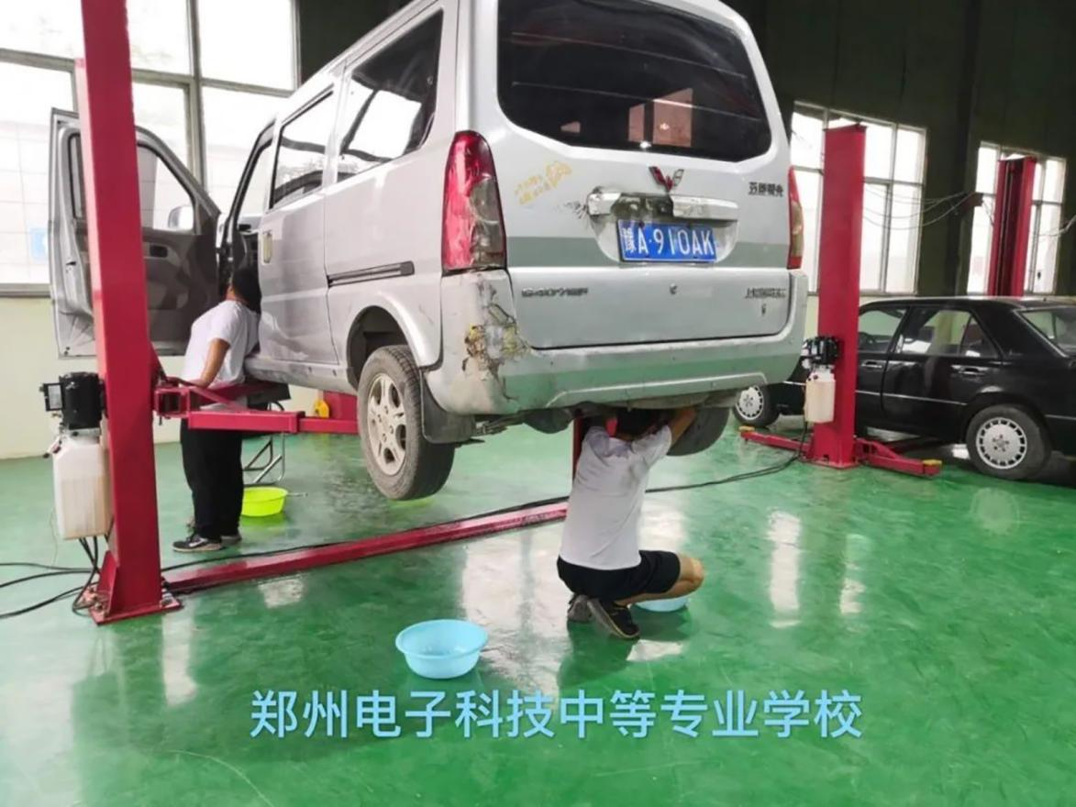

实训室建设
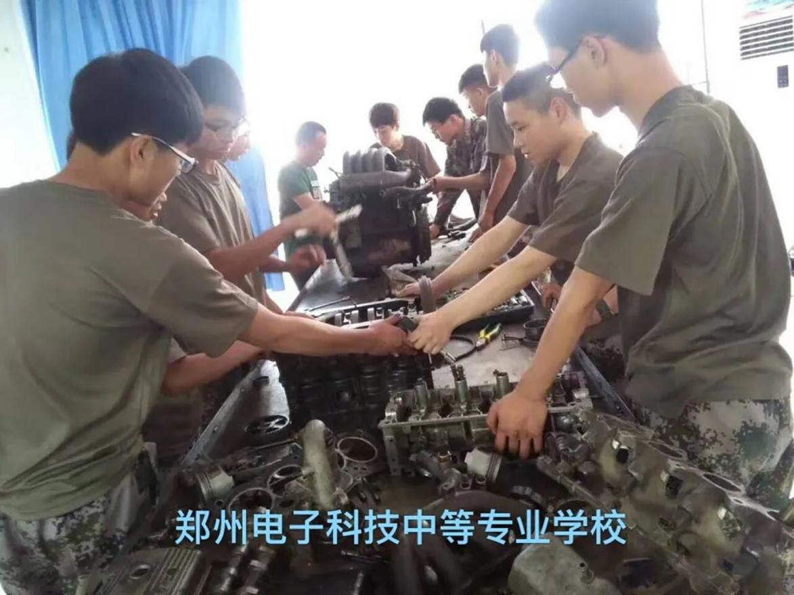
学生实操课
3服务贡献质量
3.1服务行业企业
在国家大力推行“产教融合、校企合作的背景下”，校企共建“汽车运用与维修”专业人才培养计划；充分发挥校企双方优势，培养汽车售后高科技精英人才。
为使汽修专业的学生拥有更好的就业平台，郑州电子科技中等学校特成立郑州郑电汽车服务有限公司。本公司注册资金100万元,专门从事汽车修理和维护、汽车销售、新能源汽车整车销售、汽车用品等批发、销售、新兴能源技术研发、二手车鉴定评估等项目。
3.2服务地方发展
企业以服务为基础，以质量为生存，以科技求发展的企业服务理念面向社会提供汽车日常养护、汽车专业维修、汽车美容、汽车装饰、汽车电子、汽车改装、汽车饰品类等众多服务，汽车美容包括车表美容护理，车内翻新护理，高级护理三大主要项目。其中车表美容护理主要有水蜡洗车、泡沫精致洗车、底盘清洗、漆面污渍处理、漆面飞漆处理、新车开蜡、氧化层去除、漆面划痕处理、抛光翻新、轮胎增亮防滑、玻璃抛光等项目。车内翻新护理主要包括：车内顶棚清洗、仪表盘清洗护理、桃木清洗、地毯除臭、塑料内饰清洗护理、真皮座椅清洗、全车皮革养护等项目；高级美护项目主要有：漆面封釉、漆面镀膜、汽车桑拿、底盘封塑、划痕修复等项目。汽车养护主要有日常养护，附加保养两个类别，日常养护属于必须进行的项目，而附加保养则是客户自己选择要不要做的项目，日常养护项目主要有换机油、加防冻液、更换三滤、更换雨刮、变速器止漏、清洗更换刹车片、空调检测及加氟利昂、电瓶维护等；而附加的项目主要有：燃油系统免拆清洗、润滑系统免拆清洗、冷却系统免拆清洗、电脑检测及解码、发电机维护、发动机维护等项目。汽车改装主要包括汽车外观改装，汽车性能提高改装，赛车按标准改装三大类别。其中汽车外观改装主要有：改装包围、更换方向盘、增加个性贴纸、更换轮胎、更换轮毂、更换仪表盘等；汽车性能提高改装主要包括：增加氙气灯、改装进气系统、改装排气系统、改装点火系统、改装共有系统等；赛车按标准改装主要有车内头盔、防滑架、赛车服饰、避震器、悬挂加强赛车安全带等等。汽车饰品主要包括个性饰品与专用饰品两大类别，个性饰品主要包括有：卡通娃娃、个性香水、内外闪灯、个性地毯、个性座套、香薰挂件等；专用饰品主要有野营套装、车载冰箱等。汽车轮胎服务主要包括：更换轮胎、轮胎平衡、四轮定位、快速补胎、专业补胎、轮胎保养等。
3.3服务乡村振兴
郑州郑电汽车服务有限公司要求团队建立和人才筛选上一定以“一流技术”为基础，坚持“学习”成习惯，敢于“创新”是潜力的企业文化要点。并针对乡村维修企业提供技术支持，大力拓展乡镇市场。
社会经济的不断发展，为一二线城市甚至一些三四线的小城市提供了更大的活力。在消费升级的带动下，越来越多的老百姓的消费观正在逐渐改变，譬如在汽车维修及保养领域，汽车已经成为大家的代步工具，从大城市到偏僻的农村乡镇，汽车已经成为了老百姓出行的首选方案。郑州郑电汽车服务有限公的成立为振兴乡村经济贡献了自己的微薄之力。
同时郑州郑电汽车服务有限公司还提供各项学习和培训，并定期制定培训计划和目标，满足学生学习需求和员工学习需求，让员工们的技术和理论知识与时俱进。郑州郑电汽车服务有限公司将根据实际工作成绩，进行人才补充，做到竞争上岗。
3.4服务地方社区
郑州郑电汽车服务公司坚持以人为本，以服务为宗旨的原则，积极组织技术人员定期为社区群众提供免费上门的检测服务，并现场解答车辆维护、保养等方面相关知识。让群众对车辆的基本维护及基础保养有更充分的了解。
3.5具有地域特色的服务
公司成立24小时道路交通救援团队，提供汽车救援、高速救援、补胎、换备胎、故障拖车、快速维修、送油救援、脱困救援等一系列汽车故障救援服务，在接到救援电话后技术人员将第一时间与车主沟通了解并记录车辆故障现象，确定最佳救援方案并在最短时间内抵达现场，随后为车主司机朋友提供受损车辆运输及后期维修一站式服务。
3.6具有本校特色的服务
汽车专业的实践和理论课由企业一线汽车专业讲师授课，通过理论与实践相结合的教学模式，重在强调学生实践动手能力，“手把手”教学“一对一”实训，使理论教学与技能训练，升学就业有机结合起来，为社会培育更多高科技汽车维修、营销和管理等专业人才，提高专业技能水平，为区域性经济发展培养垓心技能人才。让优秀的、与需求相符且专业对口的学生提前进入企业实习，让实习学生提前了解岗位工作内容、企业文化，增进企业认同感，增加实习学生保留率。通过综合和具体的职业技术实践活动，帮助学生积累实际工作经验，突出职业教育的特色，全面提高学生的职业道德、职业能力和综合素质。 目前郑州郑电汽车服务有限公司拥有专业汽车维修服务团队及汽车专业讲师团队，先后聘用了多名具有精湛理论知识和多年实践经验的维修养护工程师。
4政策落实质量
4.1、国家落实政策
2022年郑州电子科技中等专业学校延续以往工作惯例郑州电子科技中等专业学校在资助工作开始前组织学籍资助相关科室认真的学习了国家的资助政策，明白了国家对教育的重视程度，尤其是对困难家庭子女，让他们也能够获得平等接受教育的机会，通过国家资助切实减轻困难家庭供应子女上学的经济负担。
根据资助政策，我们首先成立学生资助组织机构，制定实施方案，始终把学生资助工作摆在管理的重要位置上。其次完善校内资助制度，让校内资助有制度可循，有原因可查。
为确保国家资助金的落实，学校按照豫财教[2015]180 号文件和郑州市教育局结算资助中心有关文件精神，修订更新了郑州电子科技中等专业学校《学生资助工作实施办法》。管理办法中明确了国家免学费、国家资助金的标准、资助对象、申请与审核程序及发放程序等，工作规范有序。
在具体评审过程中，无论是校级领导，资助办公室人员还是班主任，必须本着“公平、公正、公开，透明”、“实事求是、客观务实”的原则，认真组织实施受助学生的评审工作。郑州电子科技中等专业学校多次召开了班主任会议，把学校资助方案印发与每一位班主任，让班主任真正做到有据可依，做好每一步操作的程序。在会上我们明确要求，每一位班主任要按方案办事、按要求办事，除宣传方式外不允许创新、不允许变通。在申报过程中做到“不虚报、不瞒报、不漏报”，在发放过程中，做到不重、不漏。
班级操作：由学生本人写申请书，并附家庭经济情况证明等材料，交班主任上报学校审核;学生材料上报学校资助办公室后，由资助办公室专人对上报学生基本情况进行调查落实;资助办公室审查完毕后上报学校领导小组，领导小组专门开会研究。研究后上榜公示。对不符合助学金政策的学生及家长进行了耐心细致的解释工作。
为了使该项工作切实做到公平、公正，对贫困学生名单在班内和学校分别进行了为期5天和5个工作日的张榜公示，并公示举报电话及信箱， 主动接受广大师生及社会的监督。
由于工作程序严格有序，公平、公开、公正，从而让助学金发挥了良好的促学作用，没有出现投诉现象，充分体现了党的温暖。准确把握资助范围，规范申请和审批程序。
在学生和家长中中大力宣传，并把相应的政策规定和要求印发给班主任，特别要求班主任老师积极宣传，让每一位学生都知道自己是否符合资助，确保资助对象界定准确。其次，要求符合条件的学生自愿提出申请，填写申请表以及家庭经济困难的相关材料，以班级为单位汇总，经班级评议小组初审并签署意见后报学校资助管理办公室。
以上是郑州电子科技中等专业学校对资助政策的研习结果以及对政策解读的具体措施，今后郑州电子科技中等专业学校将一如既往的依据学生实际情况结合资助的相关政策，保障郑州电子科技中等专业学校家庭经济困难学生顺利入学并完成学业。
4.2地方落实政策
根据豫财教[2015]180 号文件，由财政按照享受免学费政策学生人数和免学费标准，予以补助郑州电子科技中等专业学校的全日制正式学籍在校学生补助 2000 元，所收的免学费补助资金，学生用于日常的生活费有效的缓解了贫困家庭学生的日常开支。
学生国家免学费一览表
学期 | 免学费  人数 | 免学费总额  （万元） | 省分担 | 中央分担 | 市分担
2020春 | 2182 | 207.29 | 16.5832 | 124.374 | 66.3328
2020秋 | 2376 | 225.72 | 18.0576 | 135.432 | 72.2304
2021春 | 2458 | 233.51 | 18.6808 | 140.106 | 74.7232
2021秋 | 2207 | 209.665 | 16.7732 | 125.799 | 67.0928
2022春 | 2137 | 203.015 | 16.2412 | 121.809 | 64.9648
2022秋 | 2151 | 204.345 | 16.3476 | 122.607 | 65.3904
根据豫财教[2015]180号文件，郑州电子科技中等专业学校全日制正式学籍一二年级，在校家庭经济困难学生，按在校学生的15%确定。在资助评审过程中，本着公开、公平、公正 的原则，资助范围，不存在暗箱 操作、人为调节分配或平均分配，对评审结课进行有效公示。
学生国家助学金一览表
学期 | 免学费  人数 | 免学费总额  （万元） | 省分担 | 中央分担 | 市分担
2020春 | 685 | 68.5 | 5.48 | 41.1 | 21.92
2020秋 | 652 | 65.2 | 5.216 | 39.12 | 20.864
2021春 | 640 | 64 | 5.12 | 38.4 | 20.48
2021秋 | 539 | 53.9 | 4.312 | 32.34 | 17.248
2022春 | 561 | 56.1 | 4.488 | 33.66 | 17.952
2022秋 | 387 | 38.7 | 3.096 | 23.22 | 12.384

4.3学校治理
为进一步落实上级领导部门关于预防新型冠状病毒感染的肺炎防控工作的通知精神，加强校园卫生安全管理，为广大师生的工作、学习和生活提供有力保障，针对近期我国部分地区新型冠状病毒感染的肺炎传染疫情，郑州电子科技中等专业学校高度重视，积极预防。在校长的带领下，郑州电子科技中等专业学校全体教职员工以高度的责任心和对学生负责的态度，积极落实对新型冠状病毒感染的肺炎的预防工作。以深入贯彻落实上级精神和主管部门的工作要求为目标，预防新型冠状病毒感染的肺炎的传播,结合郑州电子科技中等专业学校实际情况，精心组织，通过全体师生的共同努力，使学生养成良好的卫生习惯,预防新型冠状病毒感染的肺炎在郑州电子科技中等专业学校的传染,有力地保证了学生的身心健康。现将郑州电子科技中等专业学校2022年度开展的工作总结如下：
4.3.1、领导重视，提高认识、落实责任
1、李颍校长作为学校预防控制新型冠状病毒感染的肺炎工作的第一责任人，高度重视学校卫生工作，统一思想，定期进行预防控制工作的研讨，把学校疾病预防控制工作作为当前学校重点工作之一。
2、李孟作为学校主管领导、副校长，是预防控制新型冠状病毒感染的肺炎工作的第一责任人，他加大管理力度，建立学校安全领导小组例会制度和报告制度，健全传染病预防和控制工作的管理制度，掌握、检查学校疾病预防控制措施的落实情况，并提供必要的卫生资源及设施。
3、学校建立各项卫生工作责任制，完善考核制度，明确各人工作职责，并指定辅导员教师每天做好晨、午检工作，认真填写学生晨检、午检统计表，保证学校预防疾病控制工作的顺利开展。
4、成立学校预防控制新型冠状病毒感染的肺炎工作领导小组。
4.3.2、做好宣传动员，实行联防联控
1、制定方案，精心准备。认真学习上级有关文件精神，制订应对学校新型冠状病毒感染的肺炎疫情的工作方案并认真落实。组织校医和负责学校卫生工作的人员参加新型冠状病毒感染的肺炎防控知识及技术的培训和演练。做好疫情应对的物资准备，确保应对疫情物资供应。
2、加强宣传，及时预防。积极开展多种形式的健康宣教，普及新型冠状病毒感染的肺炎防治知识，倡导环境卫生、科学洗手等卫生行为，提高广大学生、教职员工对流感防治的正确认识和自我防护能力。及时向全校印发了有关的宣传资料，包括《校园如何预防新型冠状病毒感染的肺炎》、《积极防治新型冠状病毒感染的肺炎，保证大众生命健康》，并做到每个教职工及学生人手一份。利用广播和校内专栏向师生进行宣传教育，要求师生做到“四早”：即早发现、早报告、早隔离、早治疗，外防输入，内防扩散。学校定期对校园、教室、图书馆(阅览室)、教研室、宿舍等学生和教职员工学习、工作、生活场所卫生进行消毒，注意通风，保持空气流通。
3、建立制度，完善措施。每日对在校学生和教职工开展晨检，仔细询问是否有发热、咳嗽、咽痛等流感样症状。一旦发现流感样症状的学生或教职工，要立即按有关规定，要求其进行进一步诊治，其间不得返校参加正常教学等活动。指定专人每日负责学生和教职员工因病缺勤登记和随访工作。一旦出现学生、教职工因病缺勤，应及时了解缺勤原因，发现流感样疫情要在第一时间(2小时内)报告当地疾病预防控制机构和教育行政部门。
4、畅通渠道，上报及时。一是建立“零报告”制度。建立健全校内有关部门和人员、学校与家长、学校与当地医疗机构及教育行政部门“零报告”联系机制，完善信息收集报送渠道，保证信息畅通。二是实行24小时值班制度。加强校内值班，实行24小时值班制度。建立与教育部门、卫生部门信息联动机制，发现疫情及时上报并收集本地区新型冠状病毒感染的肺炎发生信息，及时准确地进行预警。
5、严格抓好学校食品卫生工作。要求学生餐饮中心必须严格按照食品卫生法规及食品加工操作流程进行食品加工，对食堂工作人员健康状况提出了更高要求，确保全校师生身体健康。
4.3.3、加强对师生管理工作，落实检查制度，作好记录与汇报
进入10月以来，新型冠状病毒感染的肺炎防控工作形势异常严峻，根据上级文件精神，扎实抓好防控工作，郑州电子科技中等专业学校采取多种形式，大力宣传新型冠状病毒感染的肺炎的传染途经、症状体征以及预防方法。校园实施封闭管理，学校门口实行严格的24小时核酸阴性检查制度，固定时间段进出，其余时间校园内封控管理，
封控期间加大校园周边值班力度，严格控制外来输入。经过全校师生的积极努力，郑州电子科技中等专业学校实现了学生在校期间“零感染、零病例”的好成绩。
4.3.4、搞好消毒、卫生工作，营造学生健康成长的环境
1、各班除召开“预防新型冠状病毒感染的肺炎”专题班会外，还经常利用晨会、午会等时间，发动学生了解病状、预防措施到宣传。
2、学校教职工一旦有感冒发热立即报告学校，并由校长了解状况，根据病情决定是否上报上级部门。
3、每日对学生个人卫生进行检查。
4、每天进行门把手、楼梯扶手、桌面等物体表面用消毒剂进行擦拭消毒。
5、进行清扫或消毒时，工作人员应戴手套，清洗结束后要立即洗手。
6、养成良好的个人卫生习惯和饮食习惯，饭前便后洗手、勤洗澡。
7、每天进行零报告制度。学校有专人负责每天向教育总支报告学校的情况,做到信息畅通。
8、积极开展体育活动，加强体育锻炼，保证一天的一小时锻炼时间，从而增强体质，提高机体抵抗力。
9、全校班级分别举行了以“防止肺炎”的主题班会，内容丰富，深入浅出，形式多样，收效显著目前乃至今后一段时间，防控新型冠状病毒感染的肺炎的任务还十分艰巨，我们将在上级的正确领导下，创造条件，千方百计做好防控工作，为学校全面发展作出贡献!
4.3.5、下阶段建议
1、继续做好学生疫情防控宣传教育工作，进一步引起全体学生及家长的高度重视。
2、上级有关部门应该加强对社会进行知识宣传，提高群众防控意识。
面对新型冠状病毒感染的肺炎蔓延的严峻形势，加强对新型冠状病毒感染的肺炎的防控，是学校应尽的义务，确保全校师生平安度过流行疾病蔓延的严峻时期，是学校的责任。郑州电子科技中等专业学校认识到位，部署及时，措施得力，新型冠状病毒感染的肺炎防控工作有条不紊。下一步，郑州电子科技中等专业学校将进一步加大工作力度，将新型冠状病毒感染的肺炎放控工作逐步引向深入，为创建平安和谐校园作出应有的贡献。
4.4质量保证体系建设
郑州电子科技中等专业学校在认真总结了中职教学管理工作的基础上，理清教学质量保障体系建设思路，形成了以把握教学质量目标、优化教学资源保障、强化教学过程管理、把握教学质量监控等为核心的教学质量保障框架。在此框架内以教学质量评价机制和教学质量改进机制为主体打造教学质量保障体系，为此全面梳理和修订了各项教学管理制度。
1、建立多元化的教学质量监督机制。在原有的教师教学质量评价和教学督导制度之上，增设了师生座谈会和教学工作定期检查制度。教师教学质量评价由过去的单纯学生问卷评价改为师生座谈会与同事评价、教师自评相结合，促进教师教学改进。在过去学生座谈会、问卷调查等的基础上逐渐形成了学生反馈教学信息的机制。完善了各主要教学环节的质量标准，使得教学管理规范化，保证整体教学质量。
2、积极构建学校教学管理工作评价机制。加强学校和教务科两级教学管理建设，提高教务科在教学管理方面的积极性和主动性，并在试评价的基础上逐步形成了较为完善的评价方式。通过对教务科教学管理工作的评价，促进了教师对教学质量的自我评价，形成了良好的教学质量改进机制。
3、多种渠道提高师资队伍整体水平。以教学团队建设促进教师专业水平提高。针对学校不断发展的需要，修订了教师入职、培训、研修等相关管理，鼓励教师通过推门听课，参加教育局组织的学科教研会、名师听课进修、各学科小组组内教研等方式，提高实践教学能力和职业能力。
4、加强教学建设的力度。各学科开展教学建设工作，以评促建，完善课程建设规划。各学科组织教师开展“说课程”教研活动，使任课教师进一步深入理解所任课程课程标准、教学目标，进一步更新教学内容、改进教学方法。郑州电子科技中等专业学校学校对各学科教学建设进行全面深入检查，促进学校教学建设水平的提高。
4.5经费投入
学校经费来源于学费与自筹，主要经费投入用于两大方面：
- 建设累计投入4270万元 ：
单位：万元

郑州电子科技中等专业学校投入使用一栋5层综合实训办公楼投入资金730万元，1栋5层理实一体化教学楼投入资金860万元，4栋高标准学生公寓，公寓内配套设施一应俱全，共计投入资金2148万元，一栋两层餐厅，投入资金532万元。
2023年将投入建设一栋容纳1200人左右的学生公寓，以及一楼实训楼计划投入资金1527万元。
2、教学经费累计投入486.14万元：

单位：万元
（1）郑州电子科技学校拥有完善的教学设备，形象设计相关专业皮肤管理投入15.062万元，服装搭配间设备投入24.46万元，美容设备12万元，美发仪器设备投入18.25万元，化妆仪器设备投入23.59万元，美容养生设备投入6.59万元，面部微调仪器设备投入27.2万元。累计投入127.152万元，
（2）城市轨道交通专业高铁航空模拟仓投入46万元。
（3）舞蹈实训专业共计5教室，设备投入共计67.42万元。
（4）汽车维修实训车间仪器设备投入30万元。
计算机网络技术（大数据）共5个实训室设备仪器投入76.07万元。
（5）计算机应用（电子竞技）专业投入1间动漫画室，1间动漫对战室，1间动漫实训室共计投入71.25万元。
（6）幼师专业实训室投入2万元。音乐专业电钢琴实训室投入8万元，绘画手工室投入2万元，共计投入12万元。
（7）体育艺术系美术专业实训室投入2.3万元，舞蹈实训室投入2.3万元，体育力量室投入0.5万元，声乐教室投入19.2万元。共计投入24.3万元。
（8）艺术设计专业实训室投入2.25万元。
（9）现在通讯技术应用实训室投入14.9万元。
（10）医学系中医养生实训室投入14.8万元。
5面临挑战
经历披荆斩棘，迎来繁花似锦，郑州电子科技中等专业学校已经站在了新的历史起点上，在紧紧围绕推动现代职业教育高质量发展，细化落实新修订《职业教育法》过程中面临着许多挑战。
其一，存在用地不足，已成为制约学校进一步发展、壮大的主要原因。通过近几年发展，郑州电子科技中等专业学校办学效益好，发展前景广阔。目前学校占地不足百亩，用地不足束缚学校发展的脚步，更是学校晋升专科学校的“绊脚石”。针对这个问题，学校理事会已经提前谋划，通过各种渠道、利用多种方式解决用地不足问题。
其二，融资困难问题凸显，融资难成为制约学校发展的瓶颈。为解决融资难问题，学校理事会以畅通融资渠道为落脚点，深层次挖掘学校融资渠道不畅的关键。
其三，师资建设问题凸出，师资建设存在队伍不稳定、结构欠合理、骨干教师和学科带头人稀缺、师资力量薄弱等问题。为此，学校理事会转变思维，更新办学理念，优化师资队伍结构、创新人才引入途径、拓宽专业领域，积极开展校企合作，增强教师职业能力训练、为教师提供一个广阔自由的发展空间。
其三，产教融合需要更大突破。目前，制约郑州电子科技中等专业学校产教融合实现更大突破的因素有：1、虽然学生实训条件有很大改观，但仍然受到资金因素的掣肘，所使用的设备不够先进，并且设备数量也无法满足所有学生进行实训。2、企业经验不足，缺乏参与校企合作的动力，产教融合有时还只能停留在学校的美好愿望之上。3、学校适应企业需求的能力还需进一步提升。由于学校缺乏比较专业的教师，使得专业设置、学生培养方法课程、教学课程等无法适应企业的发展需求，在合作过程中制定规范化校企合作机制方面经验欠缺。针对此类问题，学校理事会正在从营造中职教育良好氛围、构建相对完善的校企合作规章制度、不断创新校企合作运行模式等方面采取有效策略。

